BOLETIN INFORMATIVO SEPTIENBRE

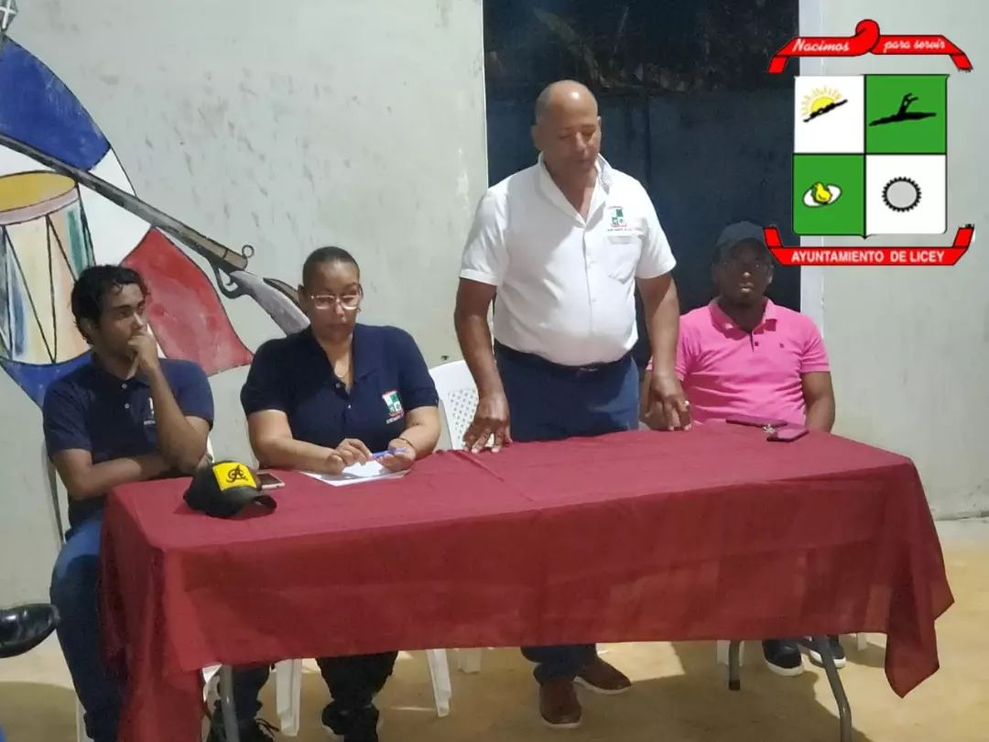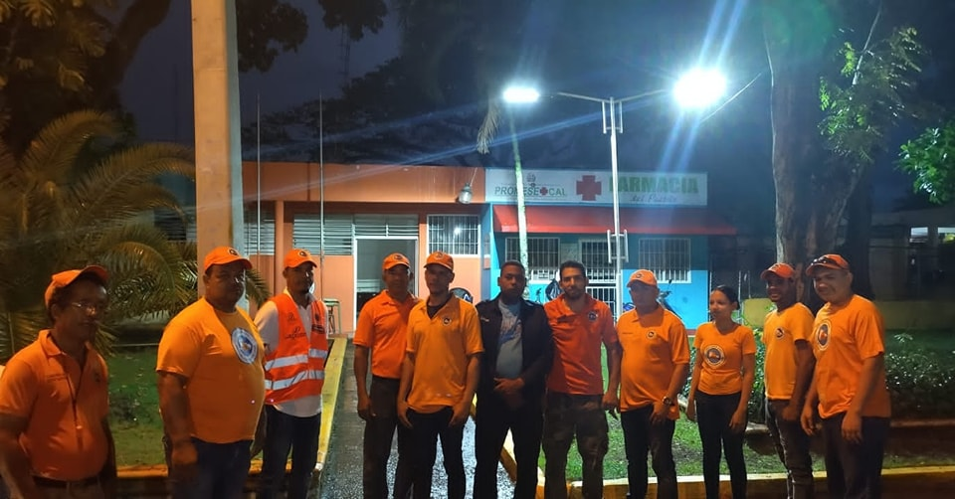

AYUNTAMIENTO DE LICEY AL MEDIO ACTIVA EL COMITÉ DE PREVENCIÓN, MEDIDAS Y RESPUESTAS ANTE EL PASO DEL HURACÁN FIONA.

LICEY AL MEDIO, R.D. - Celebrado en el Salón de Actos del Ayuntamiento Municipal de Licey. Fue activado por sus Autoridades Municipales el Comité de Prevención, Medidas y Respuestas.

Está activación fue declarara en Sesión Permanente, El Alcalde Miguel Paulino (Papi) junto a los integrantes de dicho Comité,

4ta Asamblea Comunitaria del Presupuesto Participativo 2023.

Con el objetivo de priorizar las Obras y Proyectos de mayor impacto para las comunidades de Limonal Arriba.

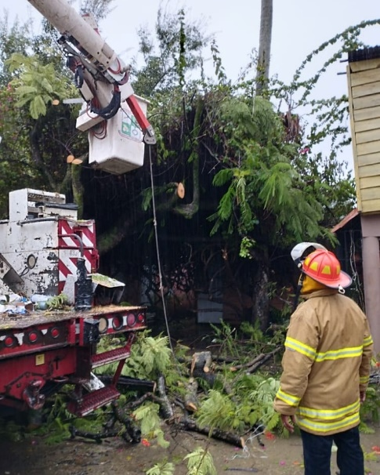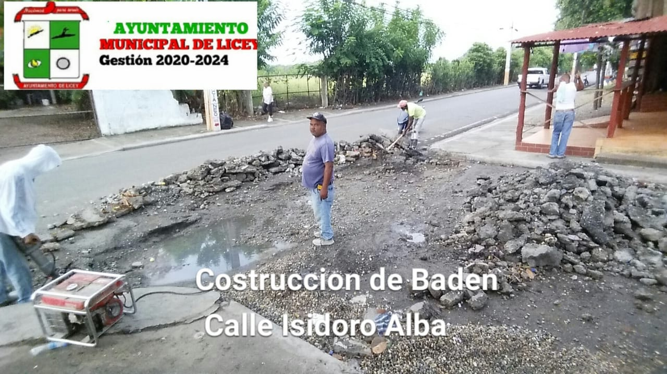

Iniciamos la Construcción de Badén en la Calle Juan Antonio Minaya (La Macorís)

El Alcalde Miguel Paulino (Papi) ordenó a la Brigada del Departamento de Electricidad del Ayuntamiento a trasladarse a la comunidad de Los Acevedo, Limonal Arriba.

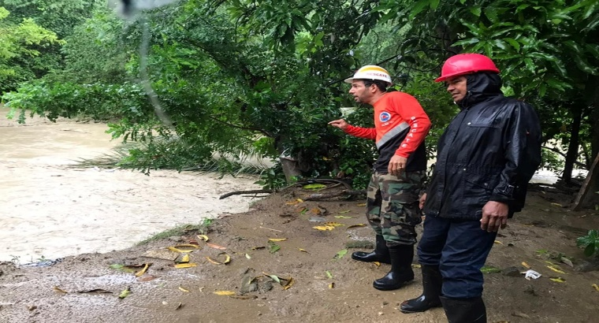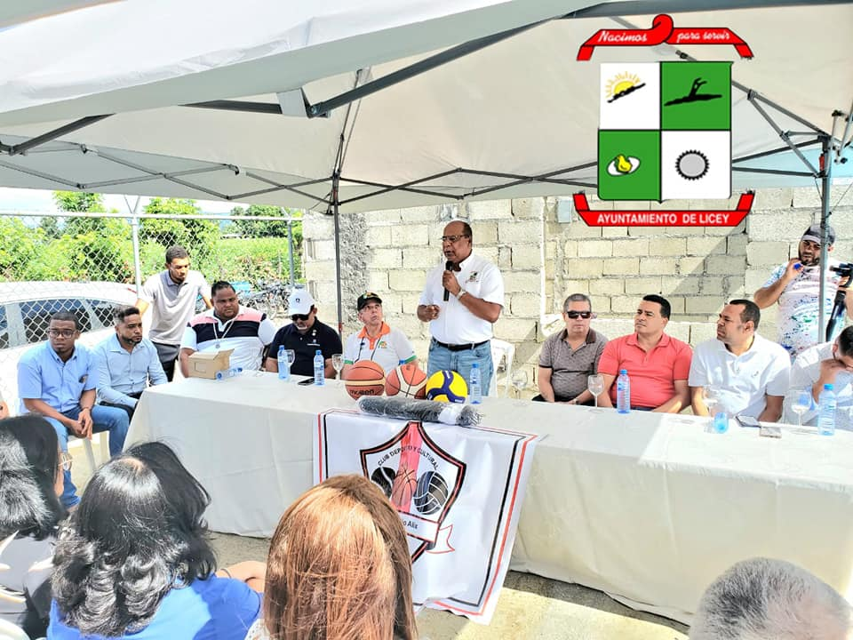

NOTICIAS

El Alcalde Municipal Miguel Paulino (Papi) se trasladó al Límite Territorial con el Distrito Municipal de Canca la Piedra para observar la situación de la crecida del Río Licey y en qué subsidiar a las familias necesitadas

ENTREGA CANCHA DEPORTIVA JUAN ANTONIO ALIX, DE LICEY ARRIBA.

JUAN ANTONIO ALIX, LICEY AL MEDIO, R.D. - El Alcalde Lic. Miguel Paulino (Papi) contando con la presencia del Alcalde de Tamboril Anyolino Germosén, El Director Distrital de Canca la Piedra Lisandro de la Cruz (Liso), El Empresario Juan Lucas Alba, En representación de Pinturas Tucán Lic. Marmolejos, por el BanReservas José Alba (Chepe) y entre otras personalidades que conformaron la mesa principal.

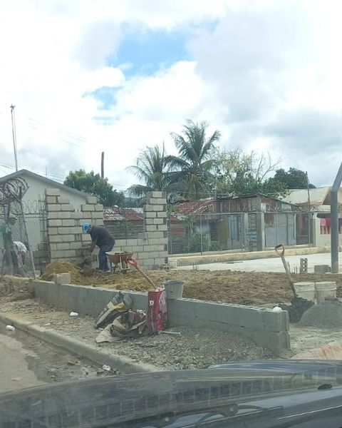

Próximamente les entregaremos a los munícipes de la Comunidad de Juan Antonio Alix, Licey Arriba su Cancha Deportiva.

Está Obra beneficiará a los jóvenes Munícipes para el disfrute de los diferentes ámbitos deportivos

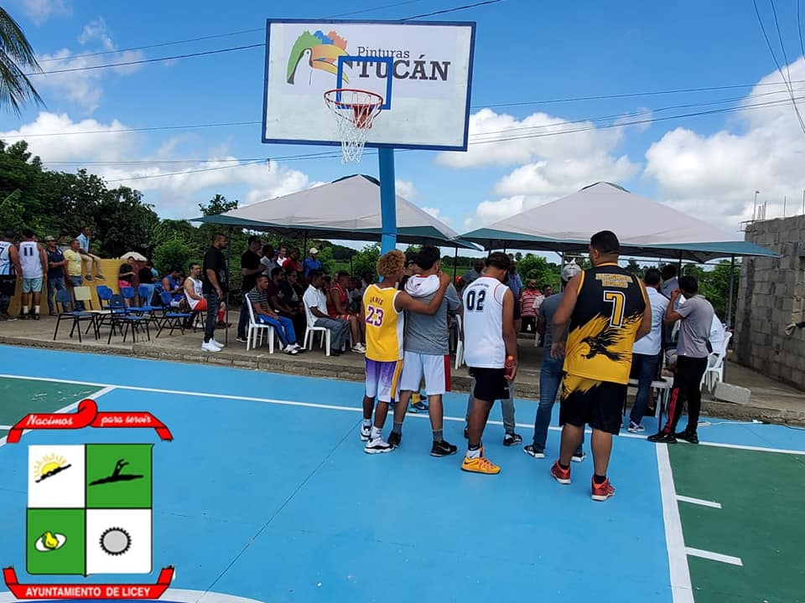

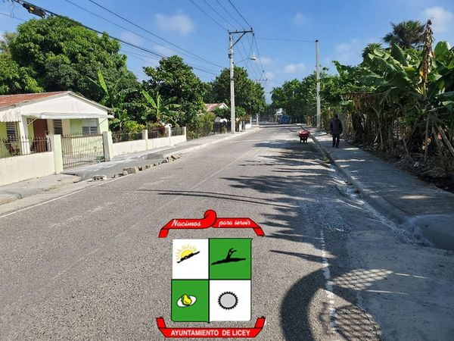

El Ayuntamiento de Licey Se Encuentra Incansablemente Trabajando en la Construcción de Aceras y Contenes en las distintas comunidades del Municipio.

Está vez nos encontramos en Los Cadillos, Licey Arriba.